ПРАВИТЕЛЬСТВО РОССИЙСКОЙ ФЕДЕРАЦИИ
НАЦИОНАЛЬНЫЙ ИССЛЕДОВАТЕЛЬСКИЙ УНИВЕРСИТЕТ
«ВЫСШАЯ ШКОЛА ЭКОНОМИКИ»
Факультет Компьютерных наук
Департамент Программной инженерии
 |  | СОГЛАСОВАНО  Доцент департамента программной инженерии факультета компьютерных наук,  канд. техн. наук  _______________ Ахметсафина Р.З.  «__» _____________ 2015 г. |  |  | УТВЕРЖДАЮ  Академический руководитель образовательной программы  «Программная инженерия»  __________________ В.В. Шилов  «__» _____________ 2015 г.
Интерпретатор и отладчик программ на языке С стандарта ISO/IEC 9899:2011
Руководство оператора

Подп. и дата |  | ЛИСТ УТВЕРЖДЕНИЯ  RU.17701729.501230-01 34 01-1-ЛУ
Инв. № дубл.
Взам. инв. №
Подп. и дата |  | Исполнитель: студент группы 203 ПИ  _____________________ /Лукьянов Д. В. /  «____»_______________________ 2015 г.
Инв. № подл. |  | 2015

УТВЕРЖДЕНО
RU.17701729.501230-01 34 01-1 ЛУ

Интерпретатор и отладчик программ на языке С стандарта ISO/IEC 9899:2011

Руководство оператора

Листов 11

Подп. и дата
Инв. № дубл.
Взам. инв. №
Подп. и дата
Инв. № подл.
2015

СОДЕРЖАНИЕ

- Назначение программы 3
  - Эксплуатационное назначение............................................................................................ 3
  - Функциональное назначение................................................................................................3
- Условия выполнения программы....................................................................................................4
  - Минимальный состав аппаратурных средств..................................................................4
  - Минимальных состав программных средств....................................................................4
- Выполнение программы.....................................................................................................................5
  - Приложение с графическим интерфейсом Windows Forms............................................5
- Сообщения оператору 11
- Лист регистрации изменений 12

ОБЪЕКТ ИСПЫТАНИЙ
  - Функциональное назначение
Программа предназначена для исполнения и анализа алгоритмов, записанных на языке программирования С.

  - Эксплуатационное назначение
Программа может использоваться:

- Школьниками и студентами, изучающими язык С - для приобретения практического опыта в программировании
- Опытными программистами – для анализа алгоритмов

- УСЛОВИЯ ВЫПОЛНЕНИЯ
  - Технические средства
- Рекомендуется компьютер, оснащенный процессором с частотой 1 ГГц или более (одно- или двухпроцессорная система).
- Рекомендуется 256 МБ ОЗУ или более.
- Место на жестком диске: 900 МБ для 32-рязрядной архитектуры и 2 Гбайт для
64-рязрядной.
- Монитор и видеоадаптер с разрешением 800 X 600 или более высоким
- Мышь Microsoft или совместимое указывающее устройство и клавиатура.
  - Программные средства
«Интерпретатор и отладчик программ на языке С стандарта ISO/IEC 9899:2011» должна испытываться под управлением операционной системы Microsoft Windows 7/8 с установленной средой Microsoft .NET Framework 4.0 или выше.

- ВЫПОЛНЕНИЕ ПРОГРАММЫ
В данном разделе описан пример работы с программой и указано назначение элементов интерфейса

  - Создание проекта
- Создать в файловой системе пустой файл main.c
- Открыть программу, выбрать Edit->Add existing file->выбрать main.c
- Добавить таким же образом файл стандартной библиотеки math.c (файлы стандартной библиотеки распространяются вместе с программой)
- Попробовать добавить этот же файл еще раз. В итоге будет выдано сообщение, показывающее, что дублирование файлов в проекте недопустимо.
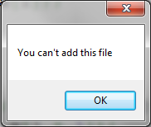
- Набрать код
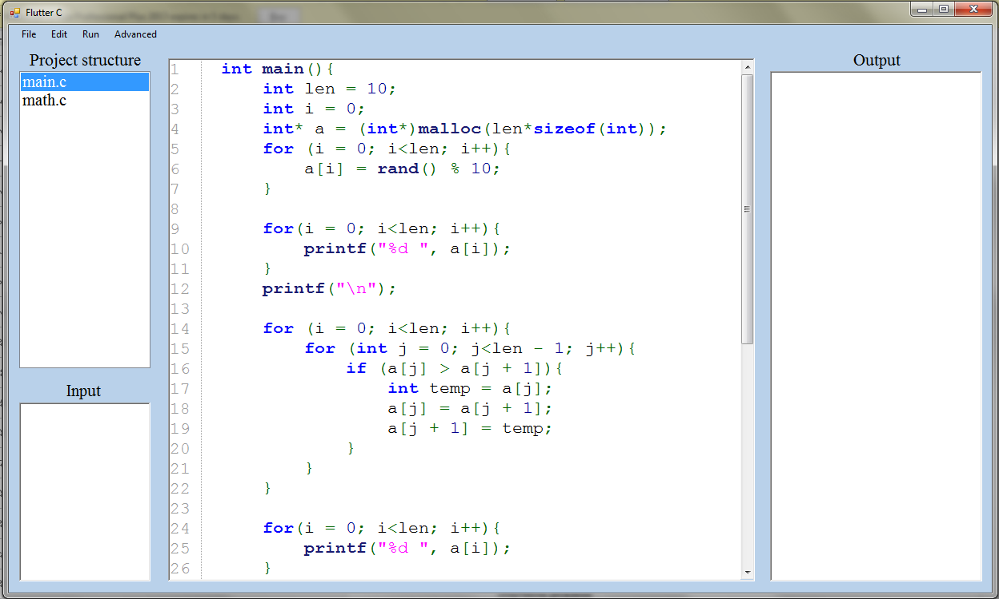
- Сохранить проект, выбрав File->Save
- Перезапустить программу
- Загрузить проект, выбрав File->Load
- Убедиться, что проект был успешно загружен
- Создать еще один файл с произвольным названием
- Добавить его в проект
- Удалить файл из проекта, выбрав его сначала в списке файлов(при этом загрузится его содержимое), а затем Edit->Remove selected file
- Убедиться, что файл был удален корректно

  - Запуск алгоритма
- Внести в код синтаксическую ошибку
- Запустить машину, выбрав Run->Run
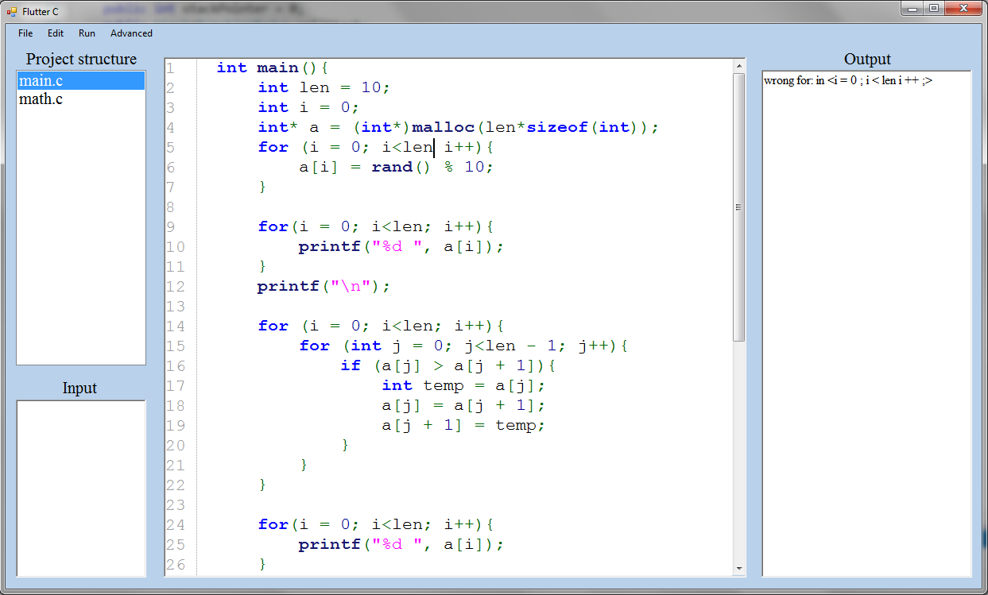
- Изменить код, как на рисунке ниже, внеся туда логическую ошибку(деление на 0)
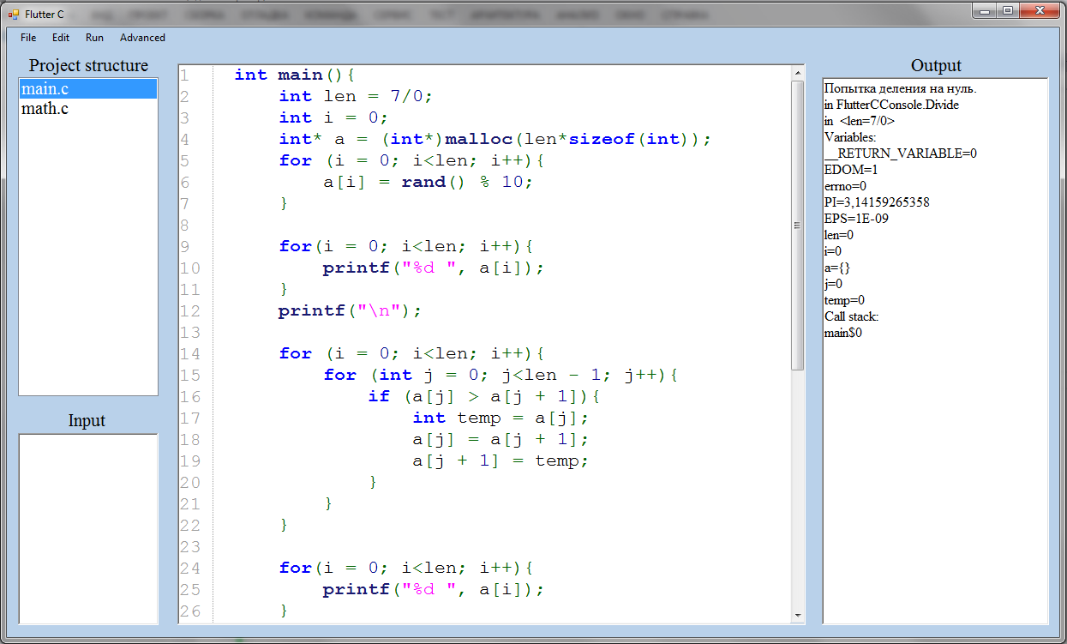
- Запустить
- Изменить код, как на рисунке ниже
- Запустить
- Выбрать Run->Run with performance report
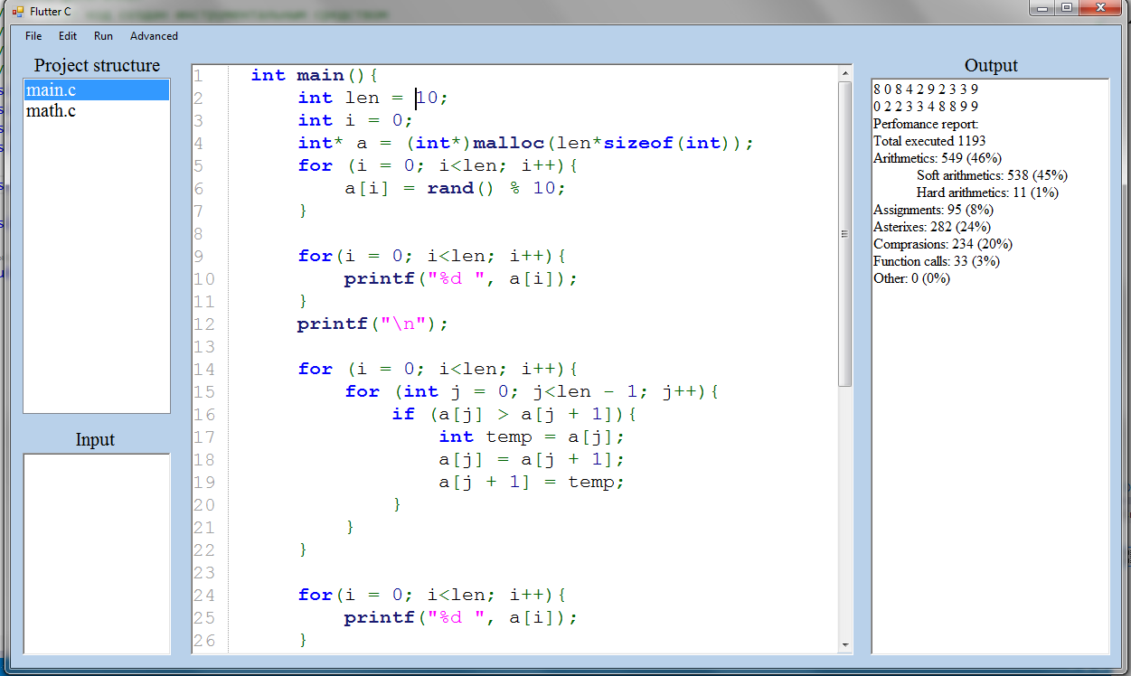

  - Анализ алгоритма
- Изменить код main.c
- Выбрать Run->Run и убедиться, что этот код не предназначен для запуска в обычном режима
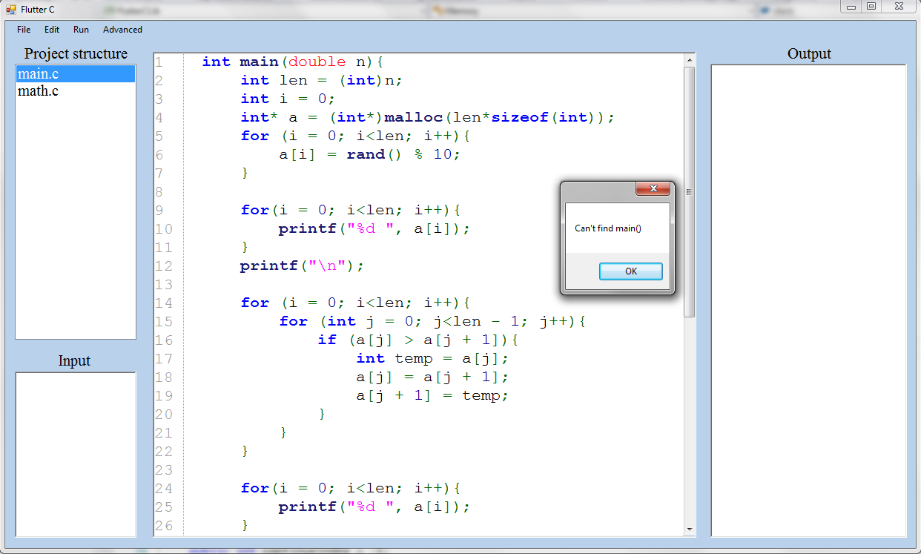
- Выбрать Run->Run with algorithm analysis
- Задать множество значений параметра
- Убедиться, что частное от деления разности крайних значений, на шаг, должно быть целым
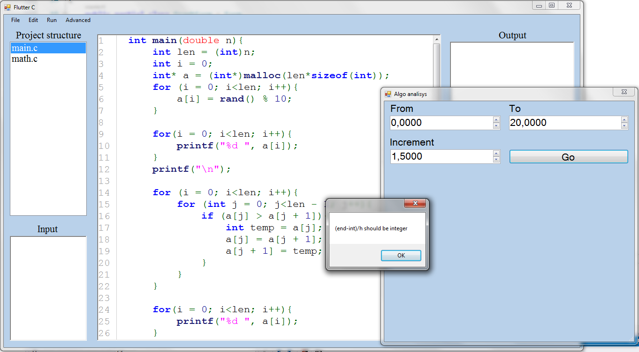
- Исправить содержимое полей
- Нажать Go
- Получить график сложности алгоритма в зависимости от значения параметра
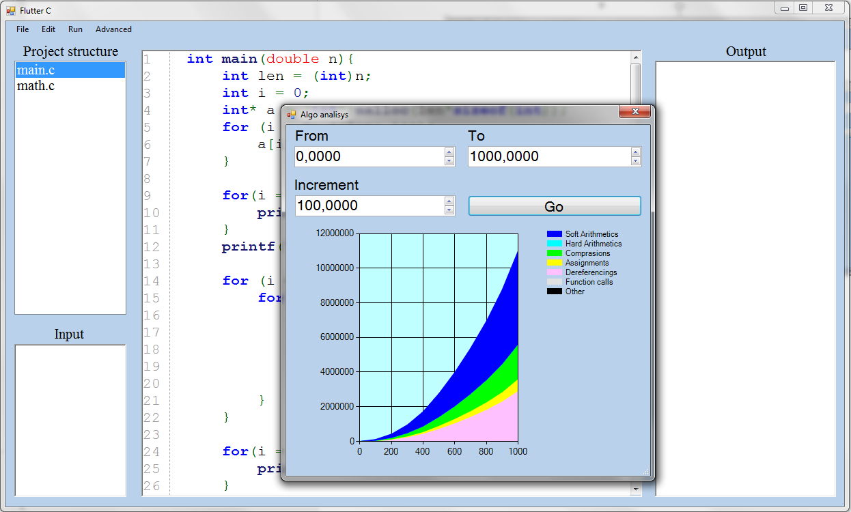

СООБЩЕНИЯ ОПЕРАТОРУ
Данный раздел содержит сообщения об ошибках, которые могут возникать при работе с программой с графическим интерфейсом.
См. пункты 3.1 – 3.9.

ЛИСТ РЕГИСТРАЦИИ ИЗМЕНЕНИЙ

Лист регистрации изменений
Номера листов (страниц) |  |  |  |  | Всего листов (страниц в докум.) | № документа | Входящий № сопрово-дительно-  го докум. и дата | Подл. | Да-  та
Изм. | Изменен-  ных | Заменен-  ных | новых | аннулированных

